关于举办知识产权公共服务效能提升

培训班的通知

为推动重庆市知识产权公共服务机构建设，不断健全知识产权公共服务体系，不断提升全市知识产权公共服务人才队伍的专业能力，重庆市知识产权培训基地（重庆大学）将于2024年6月举办“知识产权公共服务效能提升培训班”。现将有关事宜通知如下：

一、主办承办单位

指导单位：重庆市知识产权局

主办单位：重庆市知识产权培训基地（重庆大学）

承办单位：重庆大学知识产权信息服务中心、重庆市沙坪坝区知识产权局、重庆大学图书馆

二、培训时间地点

培训时间：2024年6月26日——2024年6月28日，共3天

线下培训地点：沙坪坝区科苑戴斯酒店四楼多功能厅

线上直播地址：https://esmky.xetlk.com/sl/jPRdV



三、参训人员

重庆市各区县、园区、企事业单位等知识产权管理服务人员；知识产权公共服务机构负责人；TISC（技术与创新支持中心）、高校知识产权信息服务中心、国家知识产权公共服务网点业务骨干。

四、培训内容

| 时间 | | 内容 |  |
| --- | --- | --- | --- |
| 6月26日 | 上午 | 报到  （9:30-13:30） |  |
| 下午 | 开班仪式（领导致辞）  （14:00-14:30） | 重庆大学相关领导、重庆市沙坪坝区知识产权局领导、重庆市知识产权局领导 |
| 知识产权公共服务最新政策  以及国家知识产权数据和信息系统介绍  （14:40-17:30） | 王宝龙  国家知识产权局  公共服务司综合处副处长（主持工作） |
| 6月27日 | 上午 | 专利导航在公共服务中的  实践探索  （9:00-12:00） | 张勇  华智数创（北京）科技发展有限责任公司总经理  （全国专利信息领军人才、国家知识产权局高层次人才） |
| 下午 | 知识产权公共服务在高质量  专利培育与申请中的应用  （13:30-15:30） | 赵晶  重庆大学知识产权信息服务中心知识产权师、专利代理师 |
| 知识产权信息服务助力区域经济高质量发展  （15:40-16:20） | 曹 京  重庆大学图书馆情报服务部主任、重庆大学知识产权信息服务中心负责人 |
| 长寿区知识产权公共服务  实践  （16:30-17:30） | 朱顺军  重庆（长寿）知识产权运营公共服务平台负责人/重庆恒成智道信息科技有限公司总经理（国家技术转移高级技术经理人） |
| 6月28日 | 上午 | 赴重庆大学图书馆、重庆大学知识产权信息服务中心进行专利检索、分析、导航、预警现场教学、学员交流讨论。 | |
| 下午 | 赴赛力斯集团总部（沙坪坝区土主镇）进行知识产权保护运用现场教学：  （1）五云湖会议中心广场，介绍赛力斯产品的核心知识产权；  （2）五云湖会议中心，赛力斯集团战略规划总监高娜讲授“企业知识产权战略”。 | |

五、培训费用

本次培训免收培训费，学员往返交通费自理。

六、报名方式

1、报名时间：自通知发布之日开始报名

2、报名截止时间：2024年6月20日24：00截止。

3、报名方式：线下参会人员请扫描下方二维码进行报名，认真填写资料后提交，主办方收到报名信息后将统一于6月21日以短信通知报名成功（线下学员将获得结业证书）。

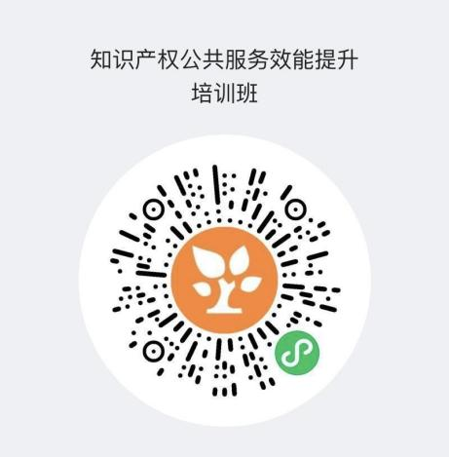

4、线下参会报名人数100人，按照报名先后顺序，额满为止；线上参会不需报名。

七、报到时间地点

1、报到时间：2024年6月26日9：30—13：30。

2、报到地点：沙坪坝区科苑戴斯酒店四楼多功能厅。

八、联系方式

联系人：重庆大学知识产权信息服务中心孙老师，联系电话：023-65113001。

重庆大学知识产权信息服务中心（代章）

2024年6月7日